利用顺序结构解决问题
——《景点门票计费程序》的设计与实现 南京市秦淮中学 刘付燕
【学科核心素养】
1. 信息意识：能够从问题中提取信息，有效分析问题中的已知条件和待解决的问题。
2. 计算思维：在分析问题的基础上，能够根据待解决的问题来设计描述算法、用python程序实现算法，调试运行和优化程序，体验计算机程序解决问题一般过程。
3. 数字化学习与创新：利用可视化工具理解程序构造的过程。
4. 信息社会责任：关注社会问题，能够利用计算机程序来解决学习和生活中问题，感受程序设计的魅力。
【课程标准要求】
1. 运用恰当的描述方法和控制结构表示简单算法。
2. 掌握一种程序设计语言的基本知识，使用程序设计语言实现简单算法。通过解决实际问题，体验程序设计的基本流程，感受算法的效率，掌握程序调试与运行的方法。
【学业要求】
1.依据解决问题的需要，设计和表示简单算法
2.掌握一种程序设计语言的基本知识，利用程序设计语言实现简单算法，解决实际问题。
【教材分析】
本节内容融合了教科版和粤教版关于python程序设计基础方面的内容，在前面一节的学习中，已经学习过Python语言的基础（开发器，初识变量、简单数据类型等），本节课主要是学习顺序结构的代码编程，让学生学会利用Python语言编写顺序结构的程序解决问题，理解计算机程序解决问题的一般过程。
【学情分析】
授课对象为高一年级学生，学生在上节课中初步学习了Python的IDLE开发环境、简单数据类型以及变量的概念，上节课理论内容较多，学生学习可能会觉得有点枯燥，本节课通过让学生动手编写“景点门票计费”程序的方式，去学习顺序结构编程解决问题的过程，本节课的内容更加有趣和生动，更能引起学生的兴趣。
【教学目标】
1.掌握Python语言中数据输入、输出的基本方法和赋值语句的使用。
2.掌握顺序结构的基本流程，能够用自然语言、流程图描述顺序结构的算法。
3.能够在算法设计的基础上，使用IPO的思想构建程序，实现算法，提高运用计算机程序解决问题的能力，提升计算思维。
4.理解计算机程序解决问题的一般过程，感受计算机程序解决问题的魅力。
【教学重难点】理解计算机程序解决问题的一般过程；利用IPO程序设计思想来构建程序
【教学策略分析】
利用计算思维的方法来设计教学流程，遵照“提出问题——分析问题——设计算法——程序实现——程序优化改进”的思路来组织教学内容，设计学习活动，让学生在问题解决的过程中理解变量、赋值、数据输入与输出等程序设计基础知识，掌握程序运行、调试的技能，提升计算思维水平。
【教学过程】
教学环节 | 教师活动 | 学生活动 | 设计意图
复习回顾 | 1.熟悉python的IDLE开发环境。  2.回顾变量的概念及其命名 | 复习回顾并完成习题。 | 为本节课做铺垫
提出问题 | 春暖花开的季节，师生同游江苏园博园，成人票120元，学生票60元。请你编写程序，实现分别输入教师、学生的人数，计算并输出所需门票费用。 | 角色扮演，以导游的角色进行购票，实现快速计算总票价。 | 创设情景  激发兴趣
分析问题 | 引导学生分析已知和未知，建立已知到未知的联系。 | 1.已知：票价、师生人数  2.求解：总费用cost  3.建立已知与未知的关系（构建模型） | 通过分析问题，明确已知和未知，建立求解模型。
设计算法  算法描述 | 1.引导学生用自然语言描述算法（问题解决过程）  2.利用流程图来描述算法 | 利用自然语言和流程图来描述算法 | 明确问题解决步骤与流程
程序实现 | 1.提供知识加油站  2.提供程序半成品  3.利用IPO的思想，引导实现、完善程序 | 1.利用输入、输出函数和数学表达式以及赋值语句，实现程序  2.调试运行程序  3.解决程序bug | 掌握程序编写、调试的方法。
程序优化 | 1.引导学生分析程序的不足之处  2.引导学生通过变量来提升程序的普适性。 | 运用变量来优化程序 | 加深学生对变量的理解
课堂总结 | 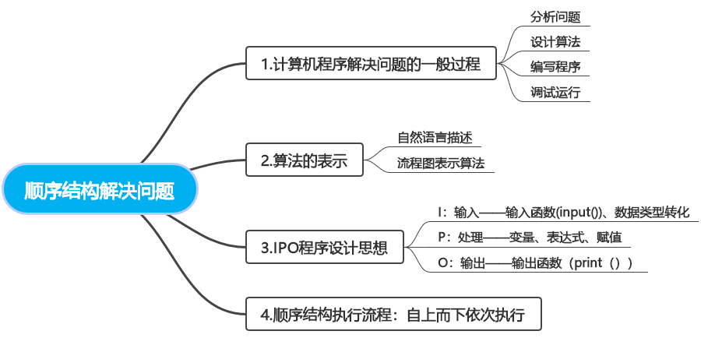
课后思考 | 景点为了吸引更多的游客前来游玩，实行团购优惠方案，当团购人数超过50人的时候，给予总票价九折的优惠，当团购人数超过100人的时候，给予总票价八五折的优惠……请同学们思考如何修改程序呢？

